Gemeinde Root
Bauamt
Platz 1a
6039 Root D4
oder digital an bauamt@gemeinde-root.ch
Bauamt |  | Platz 1a  6039 Root D4 | 041 455 56 13  bauamt@gemeinde-root.ch  www.gemeinde-root.ch
Gesuch für temporäre Reklamen

Gesuchsteller/Adresse:
Telefon-Nr. / E-Mail:
Anlass / Datum / Ort:
Text auf Plakat:
Info-Stelen
Es wird beantragt, die Plakate wenn möglich an folgenden Info-Stelen anzubringen:
Bahnhof Gisikon-Root Format: F4 ½ F4
A2 hoch A2 quer
A3 hoch A4 quer
Coop Anzahl:
Schulstrasse Dauer: von bis
D4-Platz (doppelseitig) Bitte beachten Sie, dass evtl. nicht alle Ihre Plakate bei jedem Rössli-Platz (doppelseitig) Standort aufgehängt werden können. Die Gemeinde
entscheidet je nach Angebot und Nachfrage.
Planen-Standort
Es wird um Reklamebewilligung für eine Reklame am Planen-Standort ersucht:
für Vereinswerbung:
Luzernerstrasse
Max. F12
Perlenstrasse
für politische Werbung (Wahlen, Abstimmungen):
Strassenheim
Perlenstrasse
Standdauer von bis
Höhe / Breite (in Meter)
Ort/Datum/Unterschrift:
Bewilligt/bestätigt durch Gemeinde Root:

Verteiler: Werkdienst, Pächter
Beilagen: Reklamevorschriften, Plan

Reklamevorschriften
Auszug aus der Verordnung für temporäre Reklamen vom 01. September 2022
Alle Reklamen sind bewilligungspflichtig. Das Reklamegesuch ist rechtzeitig der Gemeinde zur Bewilligung einzureichen. Es kann in Papierform oder digital (Mail) eingereicht werden. Sponsorenwerbung ist nur als Randnotiz erlaubt.
Planen-Standorten, Bedingungen und Auflagen:
- Der Mindestabstand zum Fahrbahnrand beträgt 3 Meter.
- Reklamen sind nur im ausgewiesenen Perimeter zulässig.
- Die maximal zulässige Grösse beträgt F12 (2,7 x 1,3 m).
- Die Tafel darf nicht beleuchtet werden. Luminiszierende, fluoreszierende oder reflektierende Farben sind nicht gestattet. Bewegte Reklamen sind nicht gestattet.
- Die zulässige Standdauer beträgt maximal sechs Wochen.
- Spätestens drei Tage nach der Veranstaltung ist die Reklame vollständig durch den Veranstalter zu entfernen.
- Der Zugang zum Standort ist zu beachten.

Plakate an Info-Stelen, Bedingungen und Auflagen:
- Die Nutzer haben die geplante Plakatierung (Menge, Grösse) 8 – 10 Wochen vor dem jeweiligen Event-Termin bei der Gemeinde mit dem Reklamegesuch zu melden.
- Die Werbebotschaften sind auf mindestens 120gr starkem Papier gedruckt der Gemeinde abzugeben. Die Farben müssen wasserfest sein. Die zugelassenen Formate sind:
F4 Weltformat (89,5 x 128 cm), A2 hoch und quer (42 x 59,4 cm), A3 hoch und A4 quer.
- Die Werbebotschaften werden durch den Werkdienst immer freitags angebracht. Diese können jeweils bis Donnerstag, 17.00 Uhr beim Schalter der Gemeindekanzlei Root oder beim Werkdienst Root abgegeben werden.
- Nach dem Event-Termin werden die Werbebotschaften durch den Werkdienst entfernt oder überklebt.
- Es ist ein offenes System. Der Aushang erfolgt gemäss der Dynamik der Nachfrage. Es gibt keine für einen bestimmten Nutzer fix reservierten Plätze. Bei Vollbelegung entscheidet die Gemeinde über das Vorgehen. Sofern die Platzverhältnisse es zulassen, kann ein Kleinplakat mehrmals am selben Standort angebracht werden.

Bei Fragen steht Ihnen das Bauamt Root, 041 455 56 13, bauamt@gemeinde-root.ch oder der Werkdienst Root, 041 455 56 90 gerne zur Verfügung.
Root, 01. Mai 2024

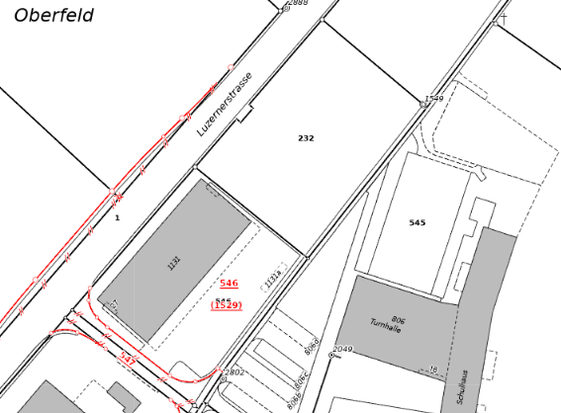

Reklamefläche
(Strassenabstand 3m)
Zugangsweg

Planen-Standorte
Perlenstrasse

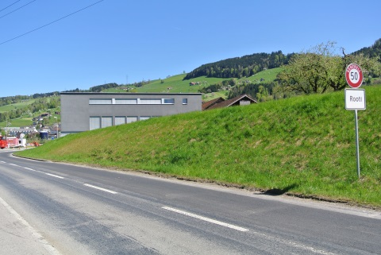

Luzernerstrasse (nur Vereinswerbung zulässig)
Reklamefläche
(Strassenabstand 3m)
Zugangsweg
Reklamefläche
(Strassenabstand 3m)
Zugangsweg
Reklamefläche
(Strassenabstand 3m)
Zugangsweg

Strassenheim
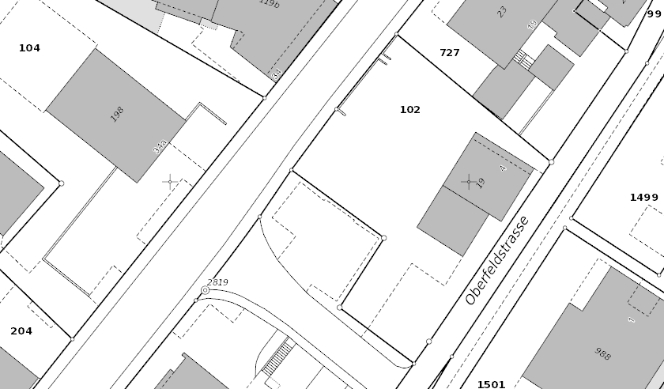

Reklamefläche (Strassenabstand 3m)

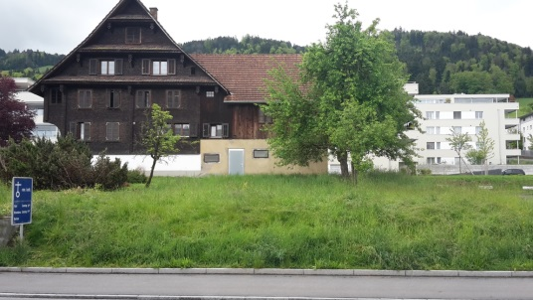

Info-Stelen Standorte

